作品名称
（不要出现任何涉及学校名称等内容）
摘要
本作品面向复杂道路场景下的环境感知与辅助驾驶需求，基于两套紫光同创 RK3568_MES2L100H 开发板，构建 FPGA 与 ARM 异构协同的智能小车系统。每套板卡集成瑞芯微 RK3568J 处理器与紫光同创 Logos-2 系列 FPGA，分别承担主端（M 端）和从端（S 端）任务，通过以太网及 UDP 协议实现跨板图像与感知信息交互，形成从多路采集、图像处理、智能识别到车辆控制的协同链路。
系统配置六路摄像头，由双板各接入三路，实时获取车辆周围不同方向的场景画面。FPGA 端完成多路图像采集，并针对其中一路部署结合卷积运算与 Gamma 校正的 CNN 夜视增强算法，改善低照度条件下的画面表现。通过优化视频采集、传输与显示流程，系统在 AI 模型运行期间仍可将图像帧率维持在约 30 帧/秒。智能感知方面，M 端部署 YOLOPv2 与 YOLOv5n双AI模型，分别完成车道线、可行驶区域及交通信号灯识别；S 端部署 YOLOv5s，实现 80 类通用目标识别。系统结合感知结果与控制逻辑，支持弯道转向、车道线约束和行人触发刹停等辅助驾驶功能，并通过 HMI 串口屏实现人车交互，经 HDMI 展示多路画面与识别信息。作品融合可编程硬件图像处理、双板协同通信与嵌入式智能感知，可为智能辅助驾驶及移动平台环境感知提供技术参考。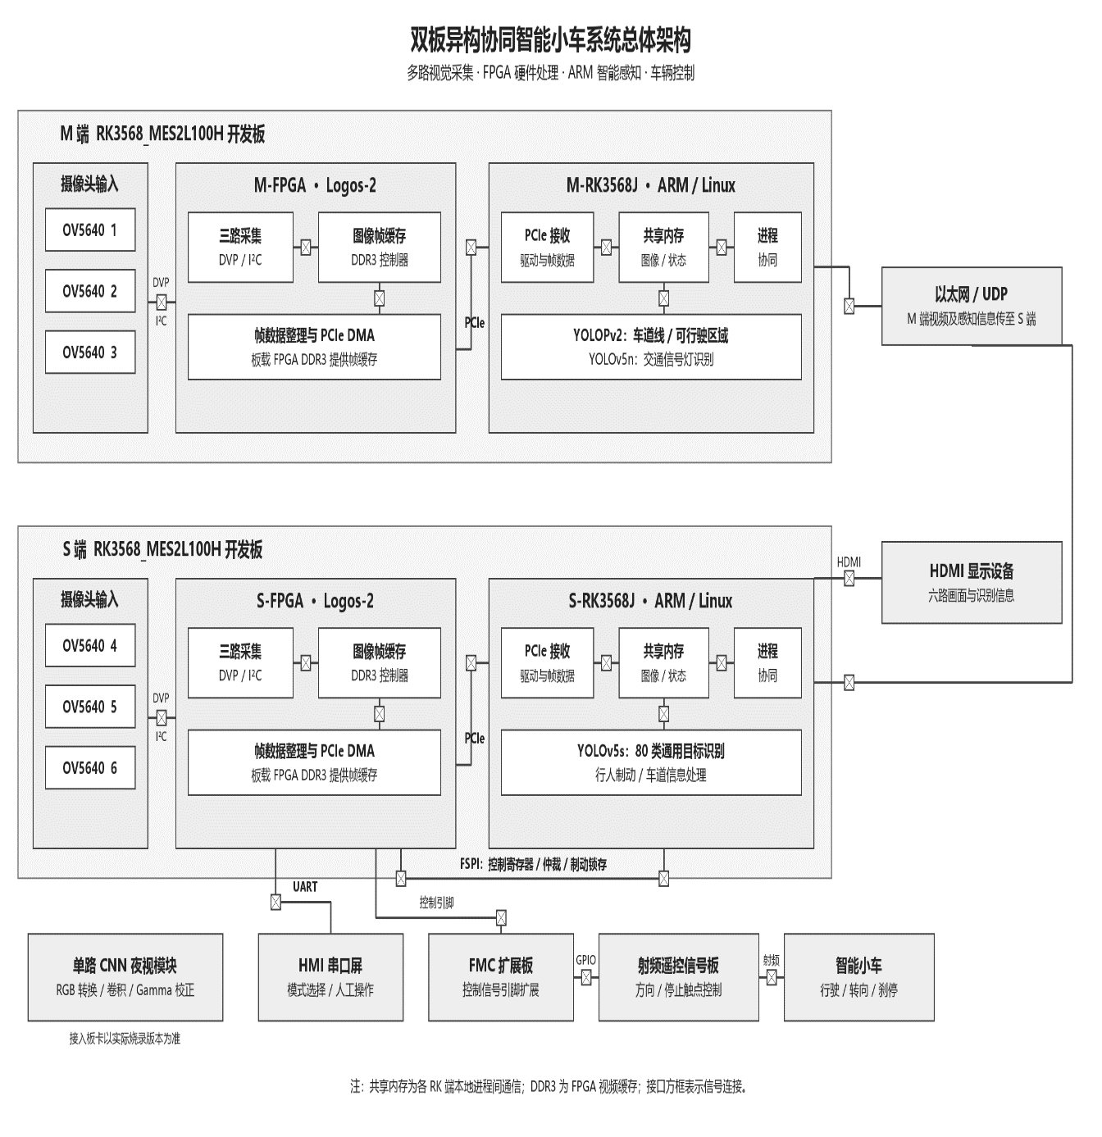
赛题完成情况：完成所有赛题要求的基础任务和高阶任务，并额外实现非要求任务！

项目 | 得分要求 | 完成情况
基础任务 1  图像采集与显示 | 通过 HDMI、摄像头等输入接口采集图像，经 LCD 或 HDMI 输出，完成采集—处理—显示闭环，实现道路环境感知。 | 六路 OV5640 采集周边画面，完成图像处理及 HDMI 多画面显示。
基础任务 2  软硬协同通信 | 设计并实现 MCU 与 FPGA 之间的高速通信机制（如 PCIe），完成数据交互与指令控制。 | 板内经 PCIe 传输图像、FSPI 传递控制信息；双板经 UDP 交互，进程使用共享内存。
基础任务 3  图像处理与识别 | 基于 FPGA 实现系统对道路周围环境的监测和特定场景的感知。 | FPGA 完成视频采集及一路 CNN 夜视增强；结合 ARM 端识别完成道路场景感知。
高阶任务 1  多路采集与传输 | 利用 FPGA 与 ARM 高速通信接口，实现至少四路视频流并行采集与低延迟传输，并优化数据流带宽。 | 双板各采集三路，共六路；采用 DDR3 缓存、PCIe DMA 和 UDP 传输。端到端延迟待测。
高阶任务 2  复杂应用场景 | 针对夜间道路、复杂交通路口等特定场景，构建完整的感知和避障功能。 | 实现单路夜视增强、信号灯及行人识别和制动控制；复杂场景避障闭环待验证。
高阶任务 3  AI 部署与识别 | 在处理器端部署轻量级 AI 模型，实现多路视频实时、高精度、低延迟识别及自主道路规划和辅助驾驶。 | M 端运行 YOLOPv2、YOLOv5n；S 端运行 YOLOv5s。支持车道感知和辅助控制；自主规划及性能待验证。
补充 1  信号灯场景 | 识别信号灯，根据灯色约束车辆行驶。 | 实现红灯前进限制与绿灯解除限制逻辑；场景联动及报警待验证。
补充 2  车道线与变道 | 根据实、虚线限制或允许变道并提示。 | 确认实线时拦截人工转向请求并提示；完整自动变道待验证。
补充 3  行人制动 | 识别行人等危险目标并实施制动。 | 行人检测结果经共享内存、FSPI 触发 FPGA 制动锁存；实车效果待测。
补充 4  人机交互 | 实现车辆操作及状态信息呈现。 | HMI 串口屏输入控制指令；HDMI 展示画面及识别信息。
补充 5  实时性与性能 | 测试视频帧率、延迟及识别效果。 | 10 月 25 日记录：M 发布约 30 fps、S 接收约 30 fps、显示渲染约 12 fps；最新版本待复测。
补充 6  导航与规划 | 结合导航与道路场景实现模拟智驾。 | 具备弯道信息驱动转向链路；导航驱动的自主规划尚待验证。

第一部分 作品概述
  - 功能与特性
400字内（可加重要图）；

  - 应用领域
400字内（可加重要图）；

  - 主要技术特点
400字内；

  - 主要性能指标
200字内（建议用表格）；

  - 主要创新点
200字以内（逐点给出）；

  - 设计流程
200字内（可加重要图）；

第二部分 系统组成及功能说明
阐述具体的设计细节（图文结合）

  - 整体介绍
给出系统整体框图，各子模块标注清楚，并进行整体的文字说明，需要表达出各模块之间的关系。

  - 硬件系统介绍
2.2.1 硬件整体介绍；
2.2.2 机械设计介绍（如果有的话，从总体到局部，逐级给出各组件的具体设计图，可以是CAD文件截图或者手绘图片）；
2.2.3 电路各模块介绍（从总体到局部，逐级给出各模块的具体设计图，并标记出关键的输入、输出信号线，可以是电路图、SCH原理图、PCB版图等截图）；

  - 软件系统介绍
2.3.1 软件整体介绍（含PC端或云端，结合关键图片）；
2.3.2 软件各模块介绍（根据总体框图，给出各模块的具体设计说明。从顶层到底层逐次给出各函数的流程图及其关键输入、输出变量）；

第三部分 完成情况及性能参数
阐述最终实现的成果（图文结合，实物照片为主）
  - 整体介绍（整个系统实物的正面、斜45°全局性照片）

  - 工程成果（分硬件实物、软件界面等设计结果）
3.2.1 机械成果；（实物照片）
3.2.2 电路成果；（实物照片）
3.2.3 软件成果；（界面照片）

  - 特性成果（逐个展示功能、性能参数等量化指标）（可加重要仪器测试或现场照片）；

第四部分 总结

  - 可扩展之处
300字内；
  - 心得体会
1000字内，可包括研发和制作细节；

第五部分 参考文献
按照标准格式，限20篇以内。

